迦密聖道中學

2023-2024 第二次 STEAM 及電子學習組 會議議程
日期：17/01/2024
時間：10:00 - 11:30
地點：101室
成員：KA、FH (紀錄1)、TT (紀錄2)、YJ (紀錄3)
記錄：TT

議程：
- 禱告開始
- 審核上次會議紀錄（附件：2023-2024 第一次 STEAM 教育及電子學習小組 會議紀錄）
- 報告事項
  - 【STEAM】QEF 申請（STEAM Makerspace + A.I. Robotics Lab.）
  - 【STEAM】上學期圖書館書籍主題及已購買書籍：
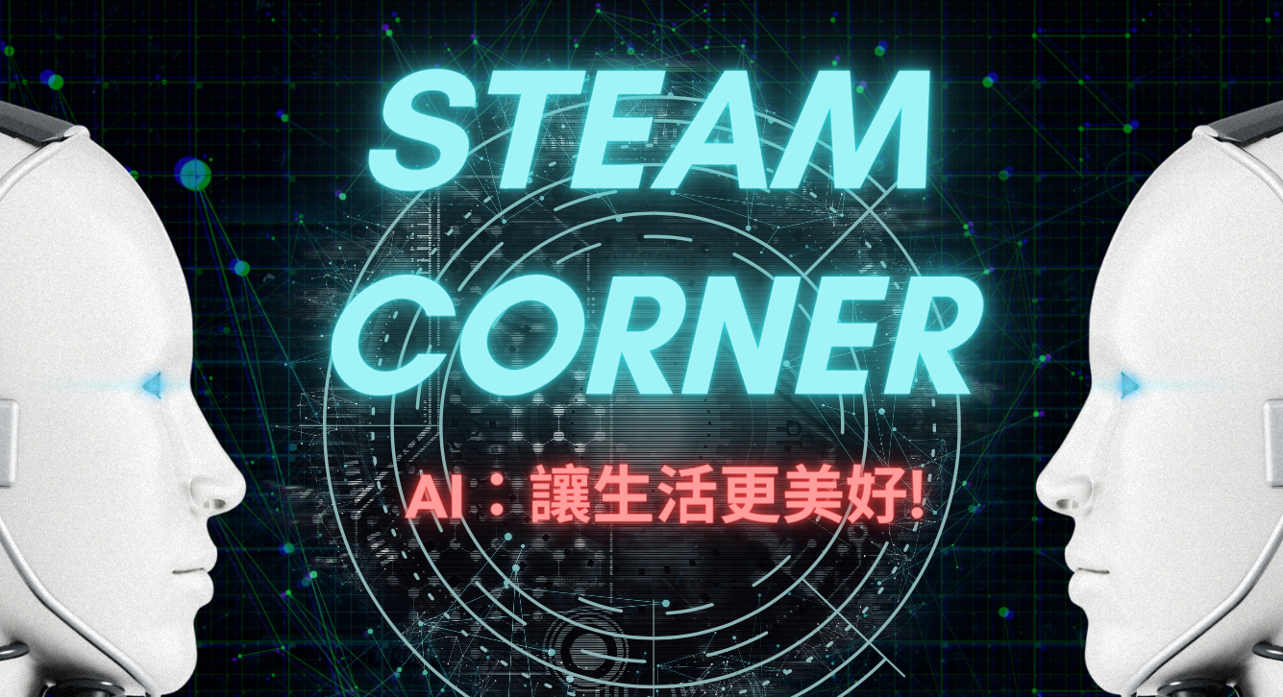
- 書名：原來AI這麼簡單！—— 熟練機器學習5大步驟
- 書名：圖解AI人工智慧
- 書名：千腦智能新理論
- 書名：解密數位孿生：從製造、建築、能源到航空的智慧化應用
- 書名：AI生成時代——從ChatGPT到繪圖、音樂、影片創作
- 書名：一小時看懂人工智能
- 書名：AI大圖鑑：伽利略科學大圖鑑12
- 書名：都問AI吧！ChatGPT上手的第一本書
- 書名：從AI 到生成式AI：40 個零程式的實作體驗，培養新世代人工智慧素養
- 書名：AI和ChatGPT 人類和機器共生的未來
總價：HKD 1254.20
  - 【STEAM】下學期圖書館書籍主題及已訂購書籍：
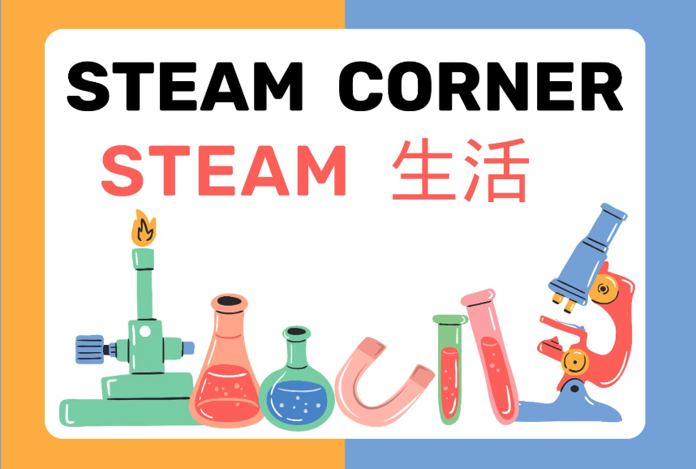
- 圖解智慧工廠：IoT、AI、RPA如何改變製造業
- STEAM科學了不起：70個小孩在家就可以玩的超酷科學遊戲
- 生活科技，原來如此！：拆解孩子最好奇的家電、手機、3D列印機、太陽能、人造衛星……學習科學知識（新版）
- 工業4.0理論與實務
- 超圖解 Arduino 互動設計入門（第四版）

  - 【STEAM】上學期已完成的活動
    - 18-19/12/2023 LWL Day: Robomaster 體驗日
  - 【STEAM】下學期將會舉行之活動
    - 4-5/2/2024創科@大埔
    - 4/2024 全港學界無人機挑戰賽
    - 8/2024 Robomaster 機甲大師賽
  - 【eLearning】上學期已購入軟件/應用程式/平台
軟件 | 費用 | 數量 | 對象
Goodnotes教育版 | 免費 | 300 | 全體同事 iPad
Poe | 免費 | 300 | 全體同事 iPad, 學生iPad D 車
Kahoot! Max+ | HKD748/年 | 1 | 全體同事可借用
Canva 教育版 | 免費 | 300 | 全體同事及學生
MoShow | HKD283/年 | 1 | 全體同事可借用
Adobe Procreate | HKD98 | 100 | 全體同事可借用
  - 【eLearning】「善用 AI 提升學與教效能」回應（參考附件一）
- 問題和討論
  - 【STEAM】上學期已完成的活動檢討
    - 18-19/12/2023 LWL Day: Robomaster 體驗日
  - 【STEAM】下學期將會舉行之活動計劃
    - 4-5/2/2024創科@大埔
    - 4-5/2/2024創科@大埔派學生參觀
    - 4/2024 全港學界無人機挑戰賽
    - 8/2024 Robomaster 機甲大師賽
  - 【STEAM】Robotic Team 成立 (24/25年)
  - 【eLearning】可購買/試用的平台/應用程式
- 財政預算
項目 | 23／24 預算 | 暫時23／24實際支出
WiseSearch | HKD 16,000.00 | HKD 15,248.00
Schoology | HKD 44,000.00 | USD 5,687.12
HKEdCity OQB | HKD 16,000.00 | HKD 13,920.00
STEAM 書目推介 | HKD 2,000.00 | HKD 1,254.20
STEAM Day | HKD 100,000.00 | HKD 72,000.00

- 其他事項
- 禱告結束
- 下次開會日期

附件一：「善用 AI 提升學與教效能」回應表
